**nu:speak 사용자 시나리오 문서**

**1. 문서 개요**

**작성자**: 박창진  
**목적**: 사용자 중심 설계를 위한 핵심 사용 시나리오 정의  
**범위**: 주요 페르소나 3명의 핵심 사용 여정 및 예외 상황

**2. 페르소나 정의**

**페르소나 1: 김민수 (바쁜 IT 직장인)**

* **나이**: 28세
* **직업**: 스타트업 백엔드 개발자
* **기술 수준**: 높음 (새로운 앱 적응 빠름)
* **뉴스 소비 패턴**: 출퇴근 시간(지하철 35분), 점심시간(15분), 저녁 휴식(20분)
* **관심사**: IT(40%), 경제(30%), 스포츠(20%), 정치(10%)
* **사용 환경**: 에어컨 빵빵한 지하철, 시원한 카페, 사무실 (주로 스마트폰)
* **주요 니즈**: 빠른 정보 습득, 개발 트렌드 파악, 무더위 속 효율성 추구
* **성격**: 호기심 많음, 새로운 기술 선호, 시간 효율성 추구
* **여름 특이사항**: 휴가철 여행 정보, 야구 시즌 관심 증가

**페르소나 2: 이영희 (워킹맘 팀장)**

* **나이**: 35세
* **직업**: 중견기업 마케팅 팀장
* **기술 수준**: 보통 (필요한 기능만 사용)
* **뉴스 소비 패턴**: 아침 준비시간(10분), 점심시간(20분), 저녁 시간(30분)
* **관심사**: 경제(35%), 사회(25%), 연예(20%), IT(20%)
* **사용 환경**: 집(아침 준비), 시원한 사무실(점심), 집(저녁) - 모바일 중심
* **주요 니즈**: 멀티태스킹 중 정보 소비, 음성 기능 선호, 간결한 요약
* **성격**: 실용적, 효율 추구, 가족 시간 중시
* **여름 특이사항**: 휴가 계획, 자녀 여름방학 관련 정보 관심

**페르소나 3: 박지훈 (정치 관심 대학생)**

* **나이**: 22세
* **직업**: 정치외교학과 3학년 (여름학기 수강 중)
* **기술 수준**: 높음 (Z세대, 빠른 적응력)
* **뉴스 소비 패턴**: 강의 사이(15분씩), 저녁 시간(60분), 잠들기 전(30분)
* **관심사**: 정치(30%), 사회(30%), IT(25%), 스포츠(15%)
* **사용 환경**: 에어컨 나오는 강의실, 도서관, 기숙사 (모바일 전용)
* **주요 니즈**: 심층 정보, 다양한 관점, 시사 상식 확장
* **성격**: 호기심 많음, 분석적, 토론 좋아함
* **여름 특이사항**: 여름휴가 아르바이트, 정치권 개편 이슈 관심

**3. 핵심 사용자 시나리오**

**시나리오 1: 첫 사용자 온보딩 (김민수)**

**📍 상황**: 6월 무더운 오후 7시, 퇴근길 2호선 지하철 (에어컨 빵빵)  
**🎯 목표**: nu:speak 앱 설치하고 개인 맞춤 뉴스 서비스 설정 완료  
**😊 감정 상태**: 기대감 + 약간의 의구심 ("또 다른 뉴스 앱일까?")  
**⏰ 예상 소요시간**: 5-7분  
**🌡️ 환경**: 시원한 지하철 안, 와이파이 연결 양호

**📱 상세 플로우:**

**1단계: 앱 발견 및 설치 (1분)**

* 김민수가 회사 슬랙에서 동료가 공유한 nu:speak 링크 클릭
* "AI가 개발자한테 맞는 뉴스를 추천해준다고?" 호기심 발동
* 앱스토어 이동 → 다운로드 (지하철 5G 연결 빠름)
* 앱 실행: 깔끔한 로고와 "당신만을 위한 뉴스 에이전트" 문구 확인

**2단계: 간편 회원가입 (1분)**

* "시작하기" 버튼 클릭
* 구글 계정으로 간편 가입 선택 (이메일 입력 번거로움 회피)
* "안녕하세요, 민수님! 당신의 뉴스 취향을 알려주세요" 환영 메시지
* **🔍 개발 포인트**: 소셜 로그인으로 진입 장벽 최소화

**3단계: 관심 분야 설정 (1분)**

* "어떤 뉴스에 관심이 있으신가요?" 화면
* 8개 카테고리 카드 형태로 표시 (넷플릭스 장르 선택처럼)
* 김민수가 관심 있는 분야 선택:
  + IT ✓ (개발 트렌드, AI 뉴스 궁금)
  + 경제 ✓ (스타트업 투자 소식 관심)
  + 스포츠 ✓ (한여름 야구 시즌 한창)
* "3-5개 정도 선택하시면 됩니다" 안내 메시지
* "보기 싫은 키워드가 있나요?" → "연예인 스캔들" 입력 (선택사항)
* **💡 사용자 생각**: "간단하네. 체크박스 몇 개만 선택하면 끝"

**4단계: AI 에이전트 첫 만남 (1분)**

* "준비 완료! 이제 저와 대화해보세요" 화면
* 채팅창에 예시: "오늘 IT 뉴스 알려줘", "경제 뉴스 요약해줘"
* 김민수가 텍스트로 입력: "오늘 개발 관련 주요 뉴스 알려줘"
* **🔍 개발 포인트**: 음성 입력도 있지만 지하철에서는 텍스트가 편함

**5단계: 첫 뉴스 추천 경험 (2분)**

* AI 에이전트 응답: "안녕하세요! 선택하신 관심 분야 중심으로 오늘 주요 뉴스를 준비했습니다 😊"
* 기본 개인화된 뉴스 목록:
  1. "구글, 새로운 AI 개발 도구 발표" (IT 선택 반영)
  2. "카카오뱅크 2분기 실적 발표" (경제 선택 반영)
  3. "LG 트윈스 vs 삼성 라이온즈 경기 결과" (스포츠 선택 반영)
  4. "반도체 수출 증가세" (IT+경제 교차점)
  5. "여름휴가 트렌드: 개발자들이 선호하는 여행지" (계절성 + 인기 뉴스)
* 각 뉴스마다 1줄 요약 표시
* **💡 사용자 반응**: "선택한 분야 뉴스가 잘 나오네?"

**6단계: EQ 슬라이더 발견 및 체험 (1-2분)**

* 뉴스 목록 하단에 "더 정교하게 조절해보세요" 버튼 발견
* 또는 "지금 IT 뉴스를 더 보고 싶다면?" 제안 메시지
* EQ 슬라이더 화면 진입: "실시간으로 관심 분야 비중을 조절할 수 있어요"
* 김민수가 IT를 60%로 올려보기 (경제 30%, 스포츠 10%로 조정)
* 1초 만에 뉴스 목록 재정렬: IT 뉴스 6개, 경제 3개, 스포츠 1개로 변경
* **💡 사용자 놀라움**: "실시간으로 바뀌네! 이거 완전 신기한데?"
* "나중에 언제든 메인 화면에서 조절하실 수 있어요" 안내

**예상 문제점 및 해결방안:**

* **문제**: 지하철 구간에서 인터넷 끊김 → **해결**: 오프라인 모드 제공
* **문제**: 설정 과정이 복잡 → **해결**: "빠른 시작" 옵션으로 기본 설정 적용
* **문제**: AI 응답이 너무 길어서 지하철에서 다 못 읽음 → **해결**: 요약 우선 표시

**시나리오 2: 일상적 뉴스 소비 (이영희)**

**📍 상황**: 6월 무더운 아침 7시 10분, 집 부엌에서 아이 아침 준비  
**🎯 목표**: 아침 준비하며 하루 주요 뉴스를 빠르고 효율적으로 파악  
**😊 감정 상태**: 바쁨 + 멀티태스킹 필요 (아이 도시락 준비 + 뉴스 체크)  
**⏰ 예상 소요시간**: 3-5분  
**🌡️ 환경**: 에어컨 켜진 집, 백그라운드에서 아이 준비 소리

**📱 상세 플로우:**

**1단계: 음성으로 브리핑 요청 (30초)**

* 부엌에서 도시락 준비하며 "헤이 누스픽, 아침 브리핑 시작해줘" 음성 명령
* AI 에이전트: "좋은 아침입니다, 영희님! 오늘 주요 뉴스를 음성으로 브리핑해드릴게요"
* 스마트폰을 조리대에 놓고 핸즈프리 모드 시작
* **🔍 개발 포인트**: 음성 인식 + TTS 조합이 핵심

**2단계: 개인화된 음성 뉴스 (3분)**

* 경제 뉴스 2개: "여름휴가 경제 효과", "부동산 시장 동향"
* 사회 뉴스 1개: "폭염 대비 건강 관리법"
* 연예 뉴스 1개: "여름 예능 프로그램 시청률"
* IT 뉴스 1개: "카카오페이 여름 할인 혜택"
* 각 뉴스마다 1줄 요약 + 30초 음성 설명
* **💡 사용자 상황**: 도시락 싸면서 들으니까 딱 좋은 길이

**3단계: 관심 뉴스 상세 확인 (1분)**

* "두 번째 부동산 뉴스 더 자세히 알려줘" 음성 요청
* 3줄 요약 + 관련 배경 정보 음성으로 제공
* "이 뉴스 저장해줘" → 북마크 기능 활용
* **🔍 개발 포인트**: 음성 명령어 다양화 필요

**4단계: 피드백 및 학습 (30초)**

* "이런 부동산 뉴스 더 자주 알려줘" 피드백
* 시스템이 경제 뉴스 중 부동산 관련 가중치 자동 증가
* "내일 아침 7시에도 브리핑 예약해줘" → 알림 설정
* **💡 시스템 학습**: 아침 시간대 + 음성 선호 + 부동산 관심 증가

**예상 문제점 및 해결방안:**

* **문제**: 부엌 소음으로 음성 인식 어려움 → **해결**: 노이즈 캔슬링 적용
* **문제**: 아이가 말 걸어서 음성 명령 중단 → **해결**: 일시정지/재개 기능
* **문제**: 핸드폰 배터리 빠름 → **해결**: 저전력 모드 옵션

**시나리오 3: 심화 정보 탐색 (박지훈)**

**📍 상황**: 6월 저녁 9시, 기숙사 침실 (에어컨 틀고 시원함)  
**🎯 목표**: 정치학 과제를 위한 특정 주제 심층 정보 수집  
**😊 감정 상태**: 여유로움 + 호기심 + 학구열  
**⏰ 예상 소요시간**: 15-20분  
**🌡️ 환경**: 시원한 기숙사, 와이파이 안정적, 집중 가능

**📱 상세 플로우:**

**1단계: 특정 주제 검색 (2분)**

* "여름 정치권 개편 관련 최신 뉴스 찾아줘" 텍스트 입력
* AI 에이전트: "정치권 개편 관련 뉴스 7개와 배경 설명을 준비했습니다"
* 다양한 언론사 관점의 뉴스 목록 표시
* 각 뉴스별 출처, 게시 시간, 신뢰도 표시
* **🔍 개발 포인트**: 정치 뉴스는 다양한 관점 필수

**2단계: 심층 탐색 및 분석 (8분)**

* 첫 번째 뉴스: "여당 개편 논의" - 3줄 요약 읽기
* "이 주제에 대한 야당 입장은?" 추가 질문
* AI가 관련 야당 뉴스 3개 추가 제공
* 각 뉴스별 핵심 포인트 비교 표로 정리해서 표시
* **💡 사용자 만족**: "여러 관점을 한 번에 볼 수 있어서 과제하기 좋네"

**3단계: 정보 정리 및 저장 (3분)**

* 중요 뉴스 5개에 북마크 + 메모 추가
* "이 주제들 내일 오후에 업데이트 알림 설정해줘"
* "정치권 개편"을 관심 키워드에 추가
* 과제용 요약본 PDF로 내보내기 기능 활용

**4단계: 추가 학습 및 개인화 (2분)**

* 뉴스 목록 하단 "EQ 조절하기" 버튼 발견
* EQ 슬라이더에서 정치 비중을 일시적으로 50%로 증가
* 정치 뉴스 중심의 추천 목록으로 즉시 변경 확인
* "비슷한 주제 관련 분석 기사도 추천해줘" AI에게 요청
* 장기적 관심사로 "정치 분석" 키워드 추가 설정

**예상 문제점 및 해결방안:**

* **문제**: 정치 뉴스 편향성 → **해결**: 다양한 언론사 균형 있게 제공
* **문제**: 너무 많은 정보로 혼란 → **해결**: 중요도 순 정렬 + 요약 우선
* **문제**: 과제 참고용 출처 필요 → **해결**: 원문 링크 + 인용 형식 제공

**4. 예외 상황 시나리오**

**4.1 네트워크 연결 불안정 (지하철 구간)**

**상황**: 김민수가 지하철 터널 구간에서 인터넷 연결 끊김  
**문제**: 뉴스 로딩 중단, AI 응답 불가  
**해결책**:

* 자주 읽는 뉴스 카테고리 오프라인 캐시 저장
* "네트워크 연결을 확인 중입니다. 캐시된 뉴스를 보여드릴까요?" 메시지
* 연결 복구 시 자동 동기화 및 최신 뉴스 업데이트

**4.2 음성 인식 실패 (시끄러운 환경)**

**상황**: 이영희가 부엌에서 믹서기 사용 중 음성 명령 인식 불가  
**문제**: "듣지 못했습니다" 반복으로 사용자 불편  
**해결책**:

* 주변 소음 감지 시 자동으로 텍스트 입력 모드 제안
* "소음이 감지됩니다. 텍스트로 입력하시겠어요?" 친절한 안내
* 빠른 명령 버튼 제공 (아침 브리핑, 경제 뉴스 등)

**4.3 신규 사용자 개인화 데이터 부족**

**상황**: 가입 첫날 박지훈, 읽기 기록 전혀 없음  
**문제**: 개인화 추천이 부정확, 일반적인 뉴스만 제공  
**해결책**:

* 온보딩 설문을 바탕으로 기본 추천 제공
* "정치외교학과 학생들이 많이 읽는 뉴스" 추천
* 첫 5개 뉴스 읽은 후 "취향을 파악했습니다!" 메시지와 함께 개인화 시작

**4.4 과도한 알림으로 인한 스트레스**

**상황**: 김민수가 하루 20개 알림으로 스트레스  
**문제**: 알림 때문에 앱 삭제 고려  
**해결책**:

* 스마트 알림 빈도 조절: "알림이 너무 많은 것 같나요?"
* 중요도 기반 알림 필터링
* "조용한 시간" 설정 기능 (업무시간, 수면시간 알림 차단)

**5. 시나리오별 성공 지표**

**온보딩 시나리오 (S1)**

* **완료율**: 85% 이상 (여름 모바일 사용량 증가 고려)
* **소요시간**: 평균 6분 이내
* **이탈 구간 분석**: 관심사 설정 단계에서 이탈률 20% 이하
* **첫 사용 만족도**: 5점 만점 중 4.2점 이상

**일상 소비 시나리오 (S2)**

* **재사용률**: 주 5회 이상 (여름휴가철 고려하면 주 4회도 수용)
* **음성 기능 사용률**: 60% 이상 (멀티태스킹 상황에서 필수)
* **세션 시간**: 평균 4분 (바쁜 아침 시간대 고려)
* **알림 클릭률**: 30% 이상

**심화 탐색 시나리오 (S3)**

* **세션 지속시간**: 15분 이상
* **뉴스 클릭률**: 70% 이상 (고관여 사용자)
* **북마크 사용률**: 40% 이상
* **재방문률**: 주 3회 이상

**예외 상황 대응**

* **오프라인 모드 만족도**: 3.5점 이상
* **음성 인식 실패 시 대안 사용률**: 80% 이상
* **신규 사용자 7일 잔존율**: 60% 이상

**6. 계절별 특수 고려사항 (6월 기준)**

**여름철 사용 패턴**

* **야외 활동 증가**: 음성 기능 중요도 상승
* **휴가철 정보 needs**: 여행, 휴가 관련 뉴스 가중치 증가
* **무더위 관련**: 건강, 에너지 관련 뉴스 관심 증가
* **야구 시즌**: 스포츠 뉴스 소비 패턴 변화

**기술적 고려사항**

* **배터리 소모**: 여름철 외부 활동 시 배터리 효율성 중요
* **네트워크 부하**: 휴가철 트래픽 증가 대비
* **알림 타이밍**: 여름휴가 스케줄 고려한 알림 조절

**7. 다음 단계**

1. **사용자 테스트**: 실제 페르소나와 유사한 사용자 5명 대상 시나리오 검증
2. **와이어프레임 제작**: 각 시나리오 기반 화면 설계
3. **프로토타입 개발**: 핵심 플로우 구현 후 재검증
4. **시나리오 개선**: 테스트 결과 반영하여 수정
5. **개발 우선순위**: 시나리오 중요도 기반 기능 구현 순서 확정 실행: 깔끔한 로고와 "당신만을 위한 뉴스 에이전트" 문구 확인

**2단계: 간편 회원가입 (1분)**

* "시작하기" 버튼 클릭
* 구글 계정으로 간편 가입 선택 (이메일 입력 번거로움 회피)
* "안녕하세요, 민수님! 당신의 뉴스 취향을 알려주세요" 환영 메시지
* **🔍 개발 포인트**: 소셜 로그인으로 진입 장벽 최소화

**3단계: 관심 분야 설정 (2분)**

* "어떤 뉴스에 관심이 있으신가요?" 화면
* 8개 카테고리에 슬라이더로 관심도

# nu:speak 핵심 기능 시퀀스 다이어그램

## 1. AI 에이전트 대화 플로우

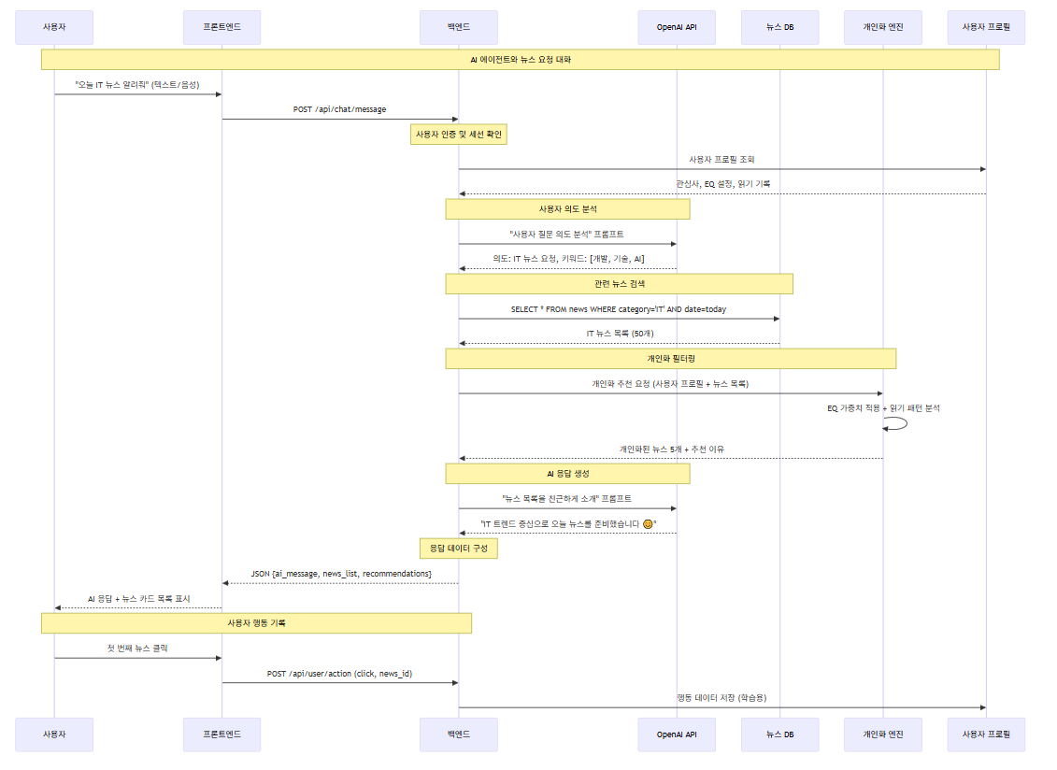

2. EQ 슬라이더 실시간 반영 플로우

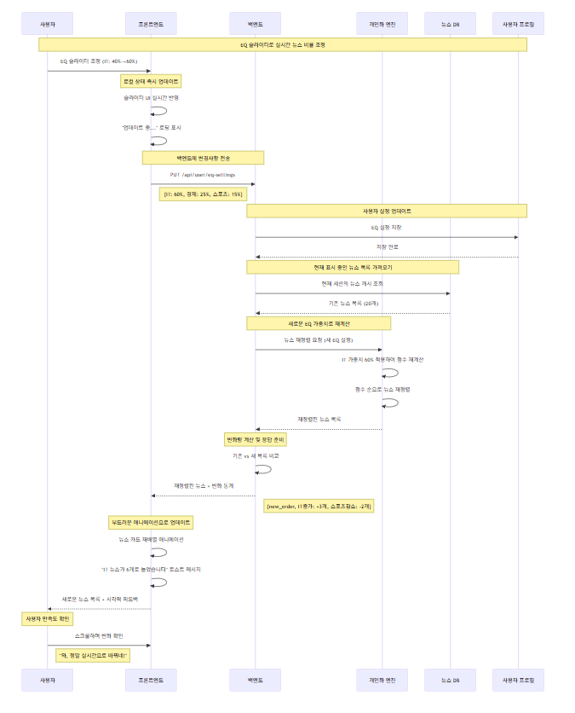

## 3. 예외 상황 처리 플로우

### 3.1 네트워크 연결 끊김 상황

### 

3.2 AI API 응답 지연 상황

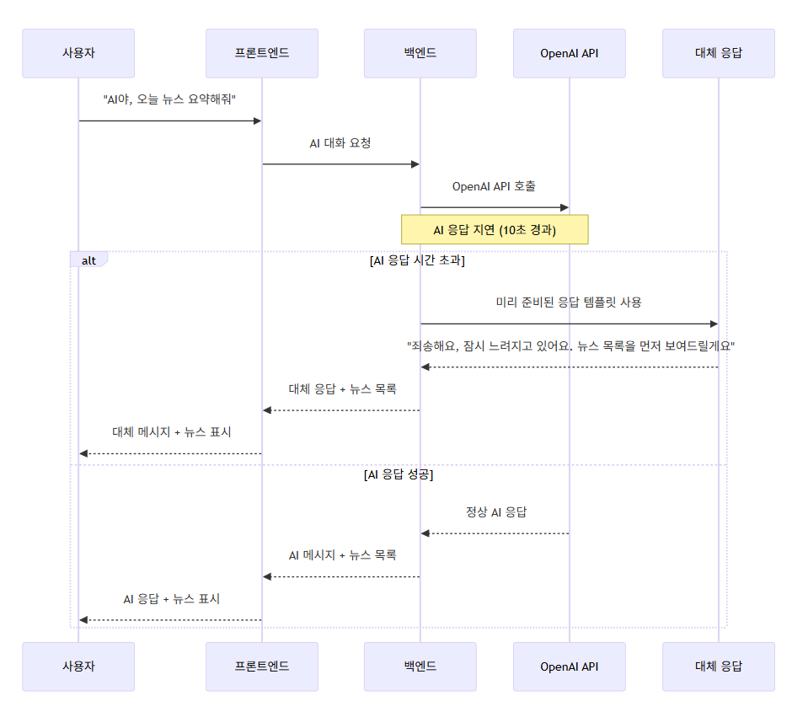

## 4. 성능 최적화 포인트

### 주요 최적화 지점

1. **EQ 슬라이더**: 0.5초 디바운싱으로 과도한 API 호출 방지
2. **뉴스 캐싱**: Redis로 인기 뉴스 30분 캐싱
3. **AI 응답**: 자주 묻는 질문 미리 생성해서 캐싱
4. **개인화 계산**: 백그라운드 배치로 사용자별 점수 미리 계산

### 응답시간 목표

* **AI 대화**: 3초 이내
* **EQ 슬라이더**: 1초 이내
* **뉴스 목록**: 2초 이내
* **오프라인 캐시**: 0.5초 이내